SAFI-NGAC
Modelo de Seguridad y Control de Acceso
Gerardo Paiva
2026
Contenido
Información General del Proyecto 3
Introducción 4
1. Objetivos del documento: 5
Panorama General del Modelo de Seguridad 5
2. Rasgos estructurales observados: 5
Fundamento Conceptual: NGAC en SAFI-NGAC 5
3. Elementos conceptuales identificados: 6
Estructuras Persistentes Relevantes para Seguridad 6
4. Observaciones funcionales: 6
Motor de Decision de Acceso 7
5. Contrato funcional observado: 7
6. Flujo observado: 7
7. Implicancia arquitectonica: 7
Permisos, Prohibiciones y Regla de Denegacion 8
8. Lectura funcional del modelo: 8
Roles, Politicas y Estructura Jerarquica 8
9. Efecto de esta estructura: 9
Menu Contextual como Manifestacion de Seguridad 9
10. Implicancia principal: 9
11. Consecuencias operativas: 9
Superficie Administrativa de Seguridad 10
12. Valor funcional de esta superficie: 10
Observabilidad, Trazabilidad y Riesgos 10
13. Riesgos tecnicos observados: 11
Conclusiones 11
Proyecto: SAFI-NGAC - Plataforma Administrativa de Negocios y Control de Acceso Militar NGAC 11
14. Objetivos del documento: 11
Panorama General del Modelo de Seguridad 11
15. Principios observados del modelo: 12
Fundamentos del Modelo NGAC 12
16. Reglas de autorizacion observadas: 13
Componentes de Seguridad por Servicio 13
17. Gateway 13
18. Backend Administrativo 13
19. NGAC Auth Service 14
Entidades y Registros Clave de Seguridad 14
20. Sujetos y atributos 14
21. Objetos y recursos 15
22. Operaciones, permisos y prohibiciones 15
Flujos Principales de Control de Acceso 15
23. Verificacion de acceso 15
24. Resolucion de menu contextual 16
25. Administracion del modelo 16
Interfaces Administrativas de Seguridad 16
Reglas Operativas y Observabilidad de Seguridad 17
26. Reglas operativas observadas 17
27. Observabilidad 17
Riesgos y Consideraciones Tecnicas 17
28. Recomendaciones tecnicas derivadas: 18
Conclusiones 18

Información General del Proyecto

Elemento | Descripción
Nombre del Proyecto | SAFI-NGAC
Nombre del Documento | Modelo de Seguridad y Control de Acceso
Fecha del Documento | 03/06/2026
Estado del Documento | Aprobado para Documentacion

Introducción

El proposito de este documento es describir el modelo de seguridad y control de acceso implementado en SAFI-NGAC, identificando sus componentes, reglas de autorizacion, estructuras persistentes y mecanismos de resolucion de menu y acceso contextual.
El alcance cubre exclusivamente el ecosistema web y de servicios efectivamente encontrado en el repositorio: backend administrativo, ngac-auth-service, gateway como frontera de exposicion indirecta y Oracle como motor persistente y procedural del modelo NGAC. Se excluye cualquier componente movil o tecnologia de seguridad no evidenciada en el codigo fuente.
Describir el modelo NGAC como base del control de acceso del sistema.

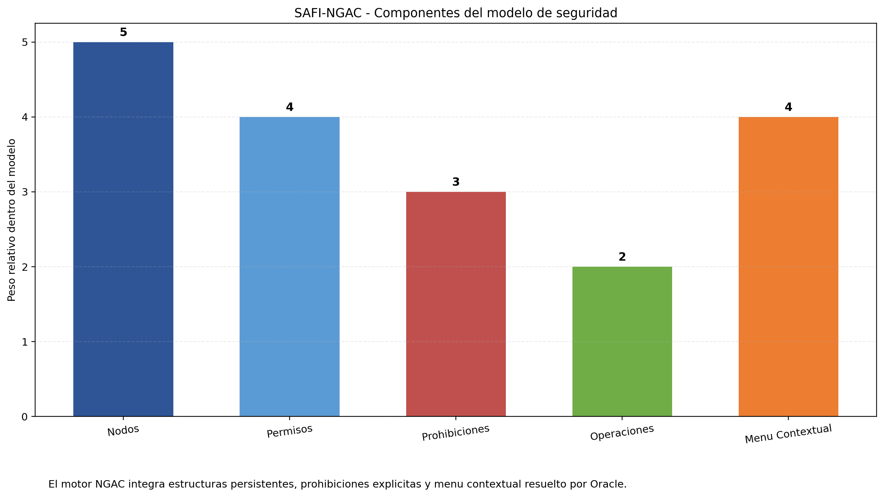
Mapa resumido del modelo de seguridad y control de acceso

Panorama General del Modelo de Seguridad

La seguridad de SAFI-NGAC no se implementa como una simple validacion en frontend o backend. El repositorio evidencia un modelo de autorizacion centrado en Oracle y articulado mediante componentes Node.js que invocan paquetes PL/SQL para resolver acceso, menú y administración de estructuras NGAC.

Componente | Rol dentro del modelo de seguridad | Evidencia principal
Gateway | Punto unico de exposicion HTTP | Proxy hacia /api/v1/admin y /api/v1/menu
Backend administrativo | Administracion de nodos, roles, permisos, prohibiciones, operaciones y catalogos asociados | Rutas /api/v1/admin/*
NGAC Auth Service | Resolucion de menu jerarquico por contexto | POST /api/v1/menu
Oracle + paquetes PL/SQL | Motor de decision y persistencia del modelo NGAC | PKG_SEGURIDAD_NGAC y packages administrativos

Rasgos estructurales observados:

- El modelo trabaja con nodos, relaciones, operaciones, permisos positivos y prohibiciones explicitas.
- La resolucion de acceso se centraliza en funciones PL/SQL y no en reglas hardcodeadas de los servicios HTTP.
- La construccion del menu depende del contexto y de atributos politicos o de rol entregados por el consumidor.
- La administracion de la seguridad se expone como API REST desde el backend administrativo.

Fundamento Conceptual: NGAC en SAFI-NGAC

El proyecto evidencia una implementacion inspirada en Next Generation Access Control (NGAC), donde el acceso no se modela solo por usuario y rol, sino por relaciones entre sujetos, atributos, objetos, operaciones y estructuras jerárquicas.

Elementos conceptuales identificados:

- Sujetos: usuarios o atributos de usuario representados en nodos y catalogos relacionados.
- Objetos: recursos, modulos, carpetas, menus o nodos objetivo del control.
- Operaciones: acciones autorizables tales como ver, crear, editar o eliminar.
- Asociaciones: relaciones positivas que otorgan permiso entre sujeto, objeto y operacion.
- Prohibiciones: relaciones explicitas de denegacion que limitan o invalidan acceso.
- Jerarquias: enlaces padre-hijo que organizan menu, politicas y dependencias del grafo.
Este enfoque hace que la seguridad se comporte como un grafo operacional, donde el backend administra estructuras y Oracle ejecuta la decisión final.

Estructuras Persistentes Relevantes para Seguridad

La base documental ya evidenciada en el repositorio permite identificar las estructuras mas relevantes del dominio NGAC.

Tabla o artefacto | Funcion dentro del control de acceso
ACC_NODOS | Entidad central del grafo de seguridad.
ACC_TIPOS_NODO | Clasificacion semantica de nodos.
ACC_ASIGNACIONES | Relacion jerarquica entre nodos padre e hijo.
ACC_ASOCIACIONES | Representacion de permisos positivos.
ACC_PROHIBICIONES | Registro de denegaciones explicitas.
ACC_OPERACIONES | Catalogo de operaciones autorizables.
ACC_LOG_ERRORES | Trazabilidad de fallos y diagnostico operativo.

Observaciones funcionales:

- ACC_ASOCIACIONES y ACC_PROHIBICIONES conforman el nucleo de decisiones permisivas y denegatorias.
- ACC_OPERACIONES define el espacio de acciones contra el que se evalua la autorizacion.
- ACC_ASIGNACIONES permite herencia y navegacion estructural dentro del modelo.
- ACC_NODOS soporta tanto componentes de negocio como componentes de seguridad y menú.

Motor de decisión de Acceso

La evidencia del servicio administrativo muestra que la verificacion de acceso se expone via POST /api/v1/admin/verificar-acceso y delega la decisión al paquete pkg_seguridad_ngac.fn_verificar_acceso.

Contrato funcional observado:

Campo | Tipo esperado | Uso en la decision
atributos | Arreglo de texto | Representa atributos del sujeto o contexto del solicitante.
operaciones | Arreglo de texto | Lista de acciones a evaluar.
objeto | Texto | Recurso o nodo objetivo.
contextoJson | Objeto opcional | Contexto adicional serializado para la evaluacion.

Flujo observado:

- El cliente invoca el endpoint de verificacion en el backend administrativo.
- El controlador valida que atributos y operaciones sean arreglos y que el objeto sea texto.
- El servicio serializa atributos, operaciones y contexto a JSON o CLOB.
- Oracle ejecuta pkg_seguridad_ngac.fn_verificar_acceso.
- El resultado se devuelve como decisión binaria de acceso.

Implicancia arquitectonica:

La decision de autorizacion no queda distribuida entre frontend y backend, sino centralizada en un motor procedural que facilita consistencia, auditoria y evolución unificada de reglas.

Permisos, Prohibiciones y Regla de Denegacion

El repositorio evidencia procedimientos administrativos especificos para otorgar permisos y denegar permisos, ademas de endpoints para listar y revocar prohibiciones.

Mecanismo | Evidencia observada | Efecto dentro del modelo
Permiso positivo | Procedimientos p_otorgar_permiso y endpoints /permisos | Habilita una operacion sobre un objeto para un sujeto o atributo.
Prohibicion explicita | Procedimiento p_denegar_permiso, tabla ACC_PROHIBICIONES y endpoints /prohibiciones | Introduce una denegacion explicita sobre la misma semantica sujeto-objeto-operacion.
Matriz de permisos | Endpoint /permisos/matriz | Consolida la vista operativa de permisos configurados.

Lectura funcional del modelo:

- El sistema no se apoya exclusivamente en permisos afirmativos.
- La denegacion explicita es una capacidad de primer nivel del modelo.
- Las prohibiciones tienen relevancia directa en la resolucion de seguridad y en el comportamiento del menu.
- La coexistencia de asociaciones y prohibiciones sugiere un criterio de prioridad de denegación sobre autorizaciones incompatibles.

Roles, Políticas y Estructura Jerárquica

Las rutas administrativas y los servicios muestran que la seguridad se articula con roles, módulos raíz, políticas raíz y enlaces jerárquicos de menú o acceso.

Artefacto o capacidad | Descripcion funcional
Roles | Se administran como nodos o estructuras asociadas con usuarios y permisos.
Politicas raiz | Organizan la aplicacion de reglas sobre el contexto de acceso.
Modulos raiz | Delimitan la entrada superior de componentes funcionales.
Enlaces de nodos | Construyen el arbol de navegacion y dependencia de acceso.
Roles por nodo | Permiten asociar seguridad especifica a nodos concretos.

Efecto de esta estructura:

- El acceso no se define solo por un rol monolitico.
- La estructura jerarquica permite construir navegacion, herencia y filtrado contextual.
- Los roles se integran con atributos, politicas y nodos del grafo para resolver decisiones mas ricas que un RBAC simple.

Menú Contextual como Manifestación de Seguridad

El servicio ngac-auth-service expone POST /api/v1/menu y delega la respuesta a pkg_seguridad_ngac.fn_obtener_menu_json. El backend administrativo tambien cuenta con capacidades para resolver menu por contexto y generar menú dinámico.

Implicancia principal:

El menu no es solo una estructura de navegacion; es una proyeccion operativa de la seguridad del sistema.

Entrada de contexto | Funcion observable
sujeto.roles | Define roles efectivos del solicitante.
contexto.politicas | Inyecta politicas activas para la evaluacion.
solicitud.modulos | Delimita el dominio funcional solicitado.
atributos | Permite construir contexto sintetico desde backend o cliente.

Consecuencias operativas:

- Un nodo puede existir en el modelo, pero no aparecer en el menu si no cumple las reglas del contexto.
- La seguridad del sidebar o arbol navegable depende del motor NGAC y no solo de condiciones de interfaz.
- El menu es parte del modelo de autorizacion y no un artefacto visual aislado.

Superficie Administrativa de Seguridad

El backend administrativo expone una superficie relevante para gobernar el modelo de acceso.

Dominio | Endpoints representativos
Roles | /roles, /roles/:id, /sec/roles-by-node
Nodos y tipos | /nodos, /nodos/tipos, /tipos-nodo
Enlaces | /enlaces, /menu/enlaces, /menu/clonar
Permisos | /permisos, /permisos/matriz, /permisos/denegar
Prohibiciones | /prohibiciones, /prohibiciones/:id
Operaciones | /operaciones, /operaciones/:nombre
Verificacion | /verificar-acceso
Simulacion y lotes | /simulate, /batch-save

Valor funcional de esta superficie:

- Permite administrar el modelo sin intervenir directamente sobre Oracle.
- Expone herramientas para simulacion, diagnostico y mantenimiento de reglas.
- Separa el rol de administracion de seguridad del rol de consumo de menú o autorización final.

Observabilidad, Trazabilidad y Riesgos

El modelo de seguridad incorpora mecanismos de observabilidad a nivel de servicio y de persistencia.
Mecanismo | Evidencia
Logging HTTP | morgan en servicios Node.js
Tabla de errores | ACC_LOG_ERRORES
Estadisticas | dashboard/stats con conteos de nodos, asociaciones, prohibiciones y operaciones
Diagnostico de rutas | Endpoints de soporte en backend

Riesgos tecnicos observados:

- Alta dependencia de Oracle como motor de autorizacion y menu.
- Impacto directo sobre seguridad si ACC_NODOS, ACC_ASOCIACIONES o ACC_PROHIBICIONES quedan inconsistentes.
- Dependencia de serializacion correcta del contexto para decisiones de acceso.
- Riesgo de deriva funcional si backend y paquetes Oracle evolucionan sin sincronizacion contractual.

Conclusiones

El modelo de seguridad de SAFI-NGAC se apoya en una implementacion NGAC efectiva, donde el backend administrativo gestiona estructuras, el auth service expone menu contextual y Oracle concentra el motor decisional de autorizacion. La presencia de permisos positivos, prohibiciones explicitas, operaciones catalogadas y nodos jerarquicos muestra un esquema robusto, orientado a control fino del acceso y de la navegacion.
Desde la perspectiva documental y operativa, el sistema no debe entenderse como un simple RBAC con menus estaticos. La seguridad es una capacidad transversal del ecosistema, soportada por datos, procedimientos PL/SQL y APIs administrativas que convierten el acceso en una funcion central del dominio.# Documento 9. Modelo de Seguridad y Control de Acceso.

